Universidad Nacional Autónoma de México

Facultad de Contaduría y Administración

Licenciatura en informática

Alumno: Juan Benjamín Camacho Castro

Materia: Programación de dispositivos móviles

Unidad 5. Programación para Windows Phone

Actividad 8

Contenido

Desarrollo 0

Unidad 5, Actividad 8 0

Bibliografía 3

# Desarrollo

Unidad 5, Actividad 8

a) Usando la actividad anterior, agrega un botón en un menú que permita recargar las

imágenes

b) Al hacer clic en una de las imágenes, deberá mostrar otra pantalla con la imagen

seleccionada y el texto del título de la imagen

c) Esta última pantalla, deberá incluir un botón que permita compartir la imagen en redes

sociales o correo

d) Sube tu código a tu cuenta de Github

<https://github.com/jahbenjah/programacion-moviles/tree/master/Actividad8>

e) Sube un documento en Word a la plataforma Moodle con una imagen de tu actividad

ejecutándose

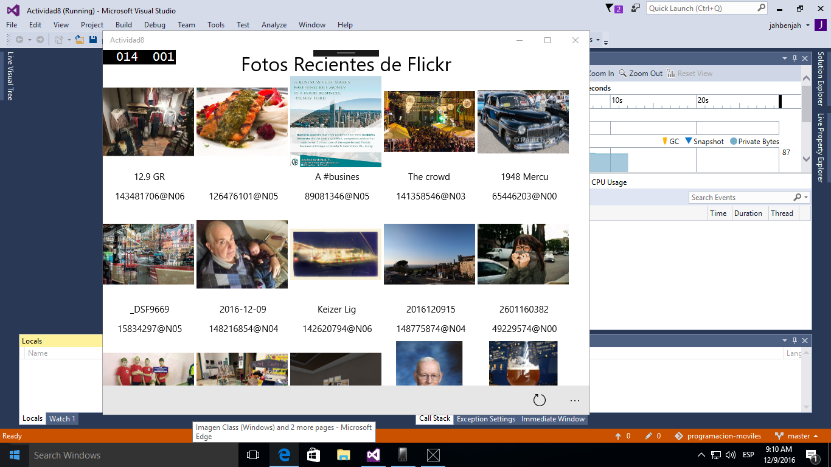

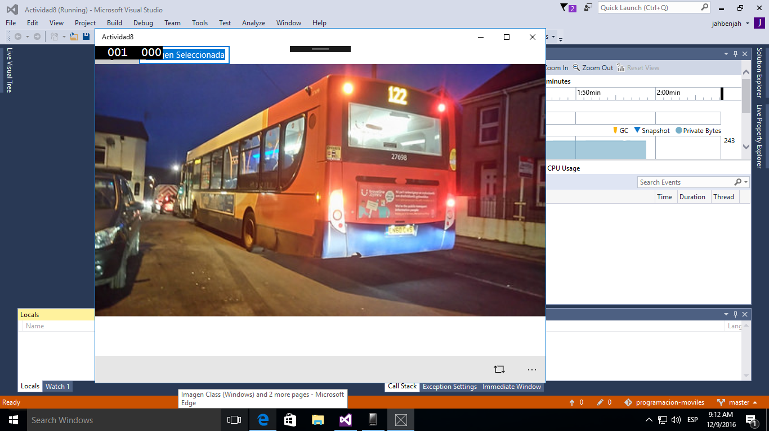

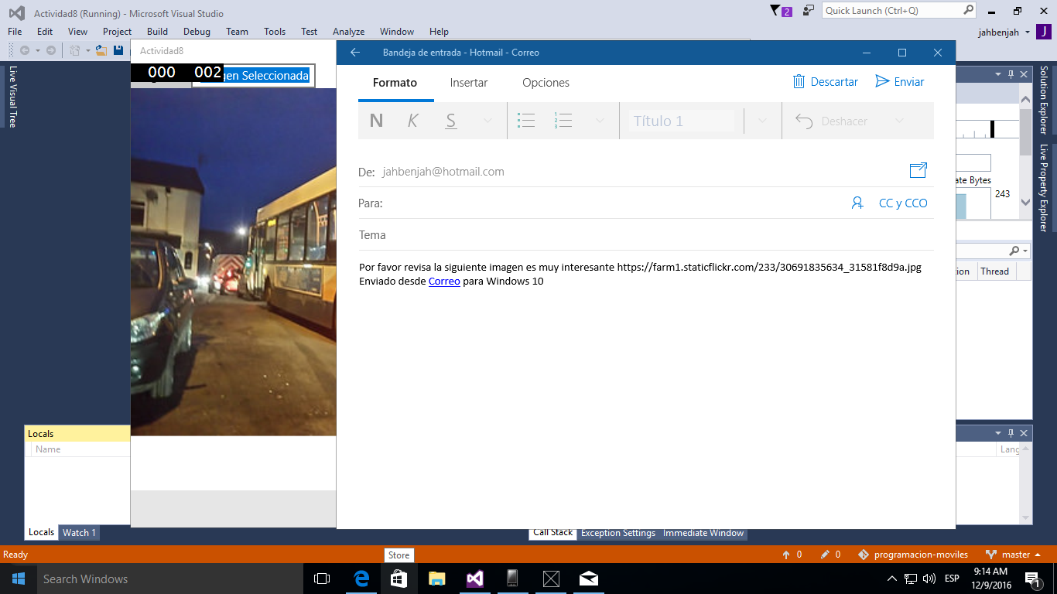

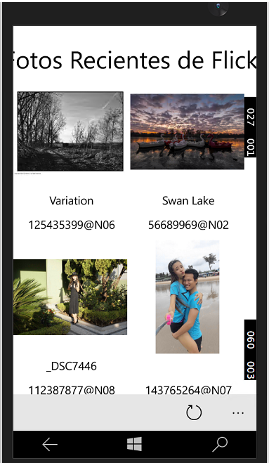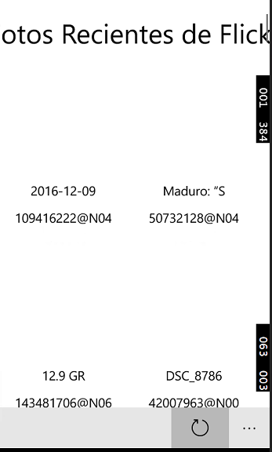

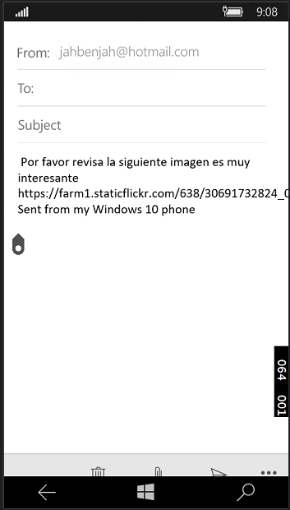

# Bibliografía

<https://www.flickr.com/services/api/flickr.photos.getRecent.html>

<https://msdn.microsoft.com/en-us/library/yh598w02.aspx>

<https://msdn.microsoft.com/library/hh191443(vs.110).aspx>